

Werelderfgoed is van ons allemaal
Misschien heb je weleens gehoord van de molens in Kinderdijk. Of van het Eise Eisinga Planetarium in Franeker? Ze staan, samen met elf andere plekken in het Koninkrijk der Nederlanden, op de Werelderfgoedlijst. Wat is die lijst precies? Hoe komt een plek op die lijst? En waarom is die lijst zo belangrijk? Je leert er meer over in deze les.

Deze les
- Bij opdracht 1 lees je de tekst actief. Je bedenkt zelf vragen voor, tijdens en na het lezen en je beantwoordt sleutelvragen. Ook vul je een deel van het schema bij opdracht 2 in.
- Bij opdracht 2 vul je een bekend-benieuwd-bewaardschema over de tekst in.
- Opdracht 3 is een schrijfopdracht. Je kiest één van de werelderfgoederen uit de tekst en schrijft iets over deze plek om er reclame voor te maken.
- Opdracht 4 is een spel. Je speelt ‘Wie ben ik’ met de werelderfgoederen in het Koninkrijk der Nederlanden.

Actief lezen en deel van schema invullen
- De titel van de tekst die je gaat lezen is: Werelderfgoed is van ons allemaal. Kijk goed naar de foto en de kopjes van de tekst.

- Wat weet je al over dit onderwerp? Kijk naar het schema bij opdracht 2. Vul in wat je al weet in de eerste kolom: Bekend.

- Wat gaat de tekst je vertellen, denk je? En wat zou je graag willen weten? Schrijf dat op in de tweede kolom van het schema, bij Benieuwd.

- Lees de uitleg over actief lezen.
Bij Actief lezen bespreken jullie de tekst in een groepje. Bespreek steeds elk stukje. Lees dan de sleutelvraag of sleutelvragen die bij dat stukje hoort/horen. Sleutelvragen helpen je om de tekst beter te begrijpen.

Een sleutelvraag vraagt bijvoorbeeld:
- naar het belangrijkste van een stukje van de tekst;
- naar een verband tussen twee stukjes tekst;
- naar iets wat onduidelijk is in de tekst.

- Lees de tekst nu actief met je groepje. Denk hardop tijdens het lezen. Maak aantekeningen in de tekst zelf of schrijf ze op het werkblad dat je krijgt van je juf of meester.

- Bespreek steeds elk stukje dat je actief hebt gelezen. Wat is het belangrijkste van het stukje?

- Lees dan de sleutelvraag bij dat stukje en beantwoord die samen. Gebruik je het werkblad? Schrijf dan de antwoorden op de sleutelvragen op je werkblad. Let op: soms zijn er bij een stukje twee sleutelvragen.

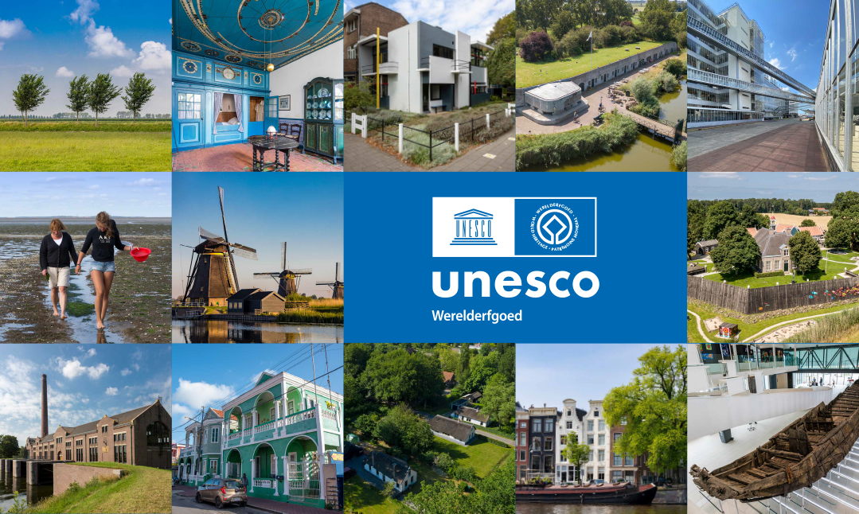
Foto: © werelderfgoed.nl

Sleutelvragen
Groepje van: ___________________________________________________________

Leesdoel: Na het lezen van de tekst weet ik ___________________________________

_______________________________________________________________________

Tijdens het lezen
Inleiding | geen sleutelvraag
Werelderfgoed | - Wat is werelderfgoed?  - Wat is het verschil tussen cultureel werelderfgoed en natuurlijk werelderfgoed? In het stukje worden een paar voorbeelden gegeven van werelderfgoed. Welke plekken zijn cultureel werelderfgoed en welke horen bij natuurlijk werelderfgoed?
Werelderfgoedlijst | - Wat weet je na het lezen van dit stukje over de Werelderfgoedlijst? Noem minimaal vier dingen.  - Wat moet een land doen als een plaats, gebied of gebouw van dat land op de Werelderfgoedlijst staat en waarom moet dat?
Werelderfgoed in het Koninkrijk der Nederlanden | - Hoeveel plekken in het Koninkrijk der Nederlanden staan op de Werelderfgoedlijst? Kun je ze allemaal bezoeken als je met de fiets, auto, bus of trein reist? Leg je antwoord uit.
Unieke plekken | - In het stukje lees je over vijf voorbeelden van werelderfgoed in het Koninkrijk der Nederlanden. Noem deze vijf voorbeelden en schrijf erbij of het cultureel erfgoed is of natuurlijk erfgoed. Let op: een combinatie van de twee kan ook!  - Wat is er hetzelfde bij de verschillende plekken in Nederland en op Curaçao die op de Werelderfgoedlijst staan?
Beschermen | - Waarom is het belangrijk dat het werelderfgoed goed beschermd en bewaard en erover verteld wordt? Noem twee dingen die in het stukje staan.
Na het lezen
- Heb jij weleens één van de dertien werelderfgoederen bezocht? Zo ja, vertel er (kort) iets over. Zo niet, welke zou je graag willen bezoeken en waarom?

_______________________________________________________________________

_______________________________________________________________________

_______________________________________________________________________

 Een bekend-benieuwd-bewaardschema invullen
- Bij opdracht 1 heb je de kolommen Bekend en Benieuwd al ingevuld.
Nu ga je de derde kolom invullen. Wat moet of wil je onthouden? Schrijf het op in derde kolom, bij Bewaard.
- Welke vragen heb je nog na het lezen van de tekst? Vul die ook in bij Bewaard.

Bekend | Benieuwd | Bewaard
____________________  ____________________  ____________________  ____________________  ____________________  ____________________  ____________________  ____________________  ____________________  ____________________  ____________________  ____________________  ____________________  ____________________  ____________________  ____________________  ____________________  ____________________ | ____________________  ____________________  ____________________  ____________________  ____________________  ____________________  ____________________  ____________________  ____________________  ____________________  ____________________  ____________________  ____________________  ____________________  ____________________  ____________________  ____________________  ____________________ | ____________________  ____________________  ____________________
____________________

____________________

____________________

____________________

____________________

____________________

____________________

____________________

____________________
____________________

____________________

____________________

____________________
 Schrijfopdracht
- In deze opdracht kies je één van de dertien werelderfgoederen in het Koninkrijk der Nederlanden. In een overtuigende tekst probeer je vervolgens iemand te overtuigen om deze plek te gaan bezoeken. Lees eerst onderstaande uitleg. Daarin wordt uitgelegd wat een overtuigende tekst precies is.

In een overtuigende tekst zegt de schrijver wat hij ergens van vindt. De schrijver geeft zijn mening over een bepaald onderwerp. Dan zegt hij of hij iets leuk of goed vindt. Of juist wat er niet leuk is of wat niet goed is. De schrijver legt ook uit waarom hij dat vindt. Er worden één of meer argumenten gegeven. De schrijver probeert de lezer met argumenten te overtuigen. De schrijver wil graag dat de lezer ergens hetzelfde over gaat denken als hij.

- Ga naar de website www.unesco.nl/nl/dossier/werelderfgoed. Hier vind je een lijst van de dertien werelderfgoederen in het Koninkrijk der Nederlanden. (Of bekijk de bladen met informatie die je van je meester of juf krijgt.)
Bekijk de plekken één voor één, lees de beschrijvingen goed en bekijk de foto’s. Maak eerst een top 3. Welke drie plekken spreken jou het meest aan? Welke zou je zelf graag willen bezoeken (of heb je weleens bezocht)?
Bekijk je top 3 nog eens goed en kies nu de plek waar jij een soort reclametekst voor zou willen schrijven.

- Stel je voor: Stichting Werelderfgoed gaat een nieuwe website maken over de werelderfgoederen in het Koninkrijk der Nederlanden. Deze website wordt speciaal gemaakt voor kinderen. Ze hebben jou gevraagd om voor deze website een stukje te schrijven over één van de werelderfgoederen. In dit tekstje maak je reclame voor dit werelderfgoed. Je moet in je tekstje proberen om andere kinderen over te halen om deze plek te gaan bezoeken. Schrijf jouw tekst op een apart blaadje.
Deze dingen moeten sowieso in jouw tekst staan:


- Wat is het precies voor plek?
- Is het cultureel of natuurlijk erfgoed?
- Waar in het Koninkrijk der Nederlanden kun je het vinden?
- Wat vind je mooi, bijzonder of boeiend aan dit werelderfgoed? Geef je mening. Geef ook argumenten: waarom heb je die mening?
- Hoeveel sterren (1-5) zou jij deze plek geven? 5 sterren betekent: heel goed. En 1 ster betekent dat je het niet zo leuk vindt voor kinderen.

- Ruil jouw tekst met die van iemand anders uit je klas. Wat vinden jullie van elkaars tekst? Wat vinden jullie goed? En wat kan misschien beter? Geef elkaar tops en tips!

- Bekijk in jullie groepje de werelderfgoederen die jullie hebben beschreven. Welke plek zouden jullie als groepje willen bezoeken?

 Wie ben ik?
Ken je het spel ‘Wie ben ik?’ Het is een makkelijk en grappig spel! Op je voorhoofd plak je een briefje met de naam van een persoon of een ding. Door vragen te stellen aan de andere spelers, probeer je erachter te komen wat er op je briefje staat. De andere spelers mogen jouw vragen alleen beantwoorden met ‘ja’ of ‘nee’.
Heb je het goed geraden? Dan mag je je briefje houden en gaat de beurt naar de volgende. Wie de meeste briefjes heeft (de meeste dingen goed heeft geraden), wint.

Je krijgt van je meester of juf een stapel met briefjes. Op elk briefje staat één van de dertien werelderfgoederen in het Koninkrijk der Nederlanden. De briefjes liggen met de tekst naar beneden. Je kunt dus je niet zien wat erop staat. Pak om de beurt een briefje. Probeer met je groepje zo snel mogelijk zo veel mogelijk plekken te raden.
Denk bij het vragen stellen goed aan wat je bij opdracht 3 allemaal hebt gelezen.
Stel bijvoorbeeld vragen als:

- Ben ik cultureel erfgoed?
- Ben ik natuurlijk erfgoed?
- Ben ik een gebouw?
- Ben ik groot?
- Ben ik klein?
- Lig ik in de provincie …?
- Komen er veel toeristen naar mij kijken?
- Doe ik iets met water?

Je krijgt voor deze opdracht maximaal tien minuten. Veel plezier!



